Układ nerwowy Nervesystemet

1. Komórka, narząd, układ
Ciało człowieka składa się z ponad 200 różnych rodzajów komórek. Inny rodzaj komórek znajdziesz w mięśniach, a zupełnie inny we włosach. Każdy typ komórki ma inne zadanie do wykonania, a wszystkie razem muszą ze sobą współpracować.
Z komórek zbudowane są wszystkie nasze narządy. Grupy narządów, które spełniają jedną funkcję, nazywamy układem. W naszym ciele istnieje np. układ krwionośny, układ trawienny, układ oddechowy i układ nerwowy.
Układ nerwowy zbudowany jest z komórek nerwowych, neuronów.
Neurony sterują całym naszym ciałem, jego ruchami i funkcjami.
2. Komórki nerwowe: neurony
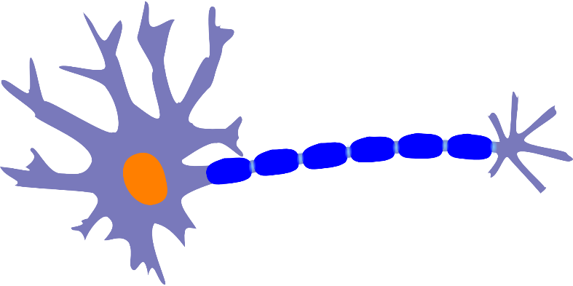 Komórka nerwowa www.pixy.org

Komórki nerwowe przesyłają między sobą informacje i sygnały. Robią to błyskawicznie! W trakcie jedzenia pomiędzy mózgiem i ustami nieustannie przesyłane są informacje i impulsy. Dzięki temu gryziesz, żujesz, połykasz oraz czujesz smak jedzenia i jego zapach.
www.pixy.org

 | 
lynraskt |  |  | nerveceller
celler |  |  | bevegelser
organer
systemer

3. Ośrodkowy układ nerwowy Sentralnervesystemet

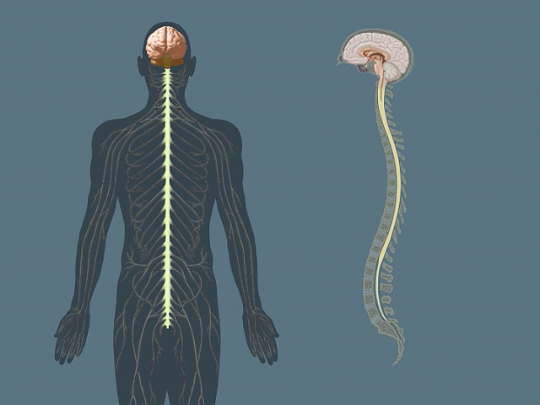 www.pixy.org
Ośrodkowy układ nerwowy to mózg i rdzeń kręgowy. Mózg chroniony jest przez czaszkę, zaś rdzeń kręgowy biegnie wewnątrz kręgosłupa.

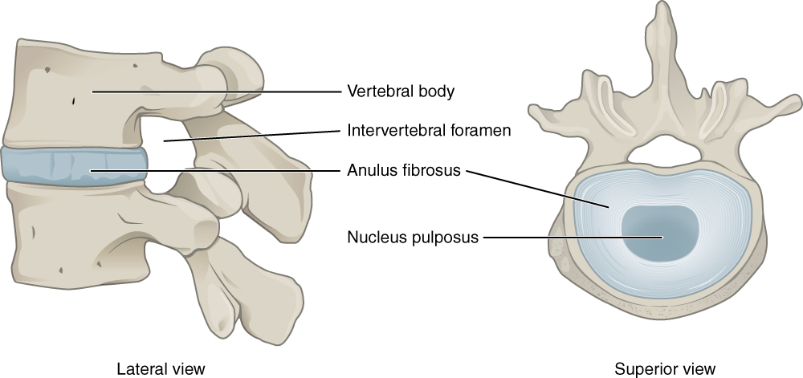
Kręgi kręgosłupa widziane z boku i z góry.
www.commons.wikimedia.org
Mózg jest szefem tego zespołu i do niego biegną wszystkie sygnały z całego ciała. Rdzeń kręgowy zajmuje się przede wszystkim przesyłaniem sygnałów.

ryggraden |  |  | hodeskallen  kraniet
ryggmargen |  |  | hodeskallen  kraniet
hjernen

4. Obwodowy układ nerwowy Det perifere nervesystemet

Z rdzenia kręgowego biegnie sieć nerwów, które docierają do wszystkich części naszego ciała. Wszystkie te przewody tworzą razem obwodowy układ nerwowy.
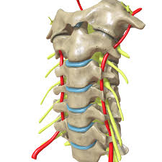
Z rdzenia kręgowego wychodzą wiązki nerwów. www.commons.wikimedia.org
Składa się on z dwóch rodzajów nerwów: tych, które przewodzą sygnały ze wszystkich zakamarków ciała do mózgu oraz tych, które przesyłają sygnały z mózgu do reszty ciała.

4a. Sygnały biegnące z mózgu.
Jeśli chcesz podnieść jakiś przedmiot, twój mózg wysyła sygnał, który biegnie przez rdzeń kręgowy, a z niego przez nerw motoryczny aż do ręki. Na rozkaz mózgu twoja ręka chwyta przedmiot i podnosi go.
Motoryczny oznacza ‘związany z ruchem’. Niektórzy ludzie są bardzo sprawni motorycznie.
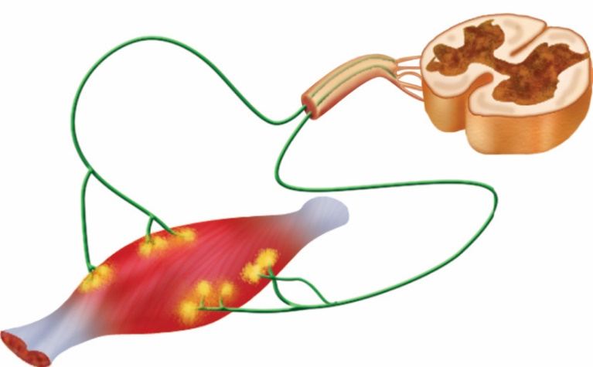
Komórka nerwowa steruje włóknem mięśniowym.
www.courses.lumenlearning.com

4b. Sygnały biegnące z wszystkich części ciała do mózgu.
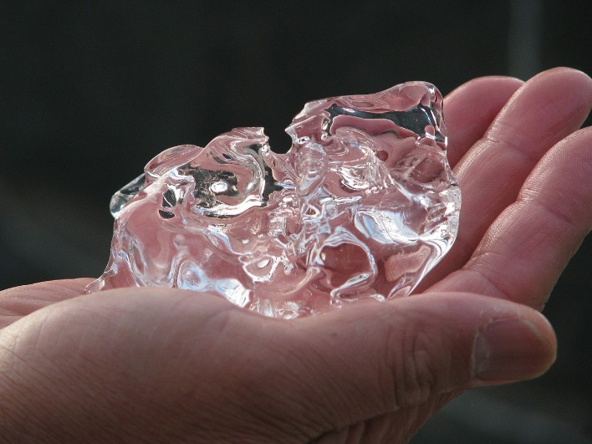
Spójrz na fotografię. Kiedy dotykasz ręką czegoś zimnego, komórki czuciowe w skórze wysyłają sygnał, który biegnie nerwem wzdłuż ręki, a potem przez rdzeń kręgowy prosto do mózgu. Tam sygnał jest analizowany. Mózg decyduje, że to, co odczuwasz, to zimno.
To samo dzieje się, kiedy odczuwasz smak, dotykasz rzeczy lub czujesz ból.
Te sygnały biegną przez nerwy sensoryczne, czyli czuciowe.
www.pixabay.com
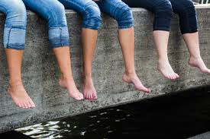
Ciekawostka: Czy wiesz, że w skórze człowieka nie ma komórek czuciowych rozpoznających wilgoć? Dlatego jeśli siądziesz na coś mokrego, to czujesz tylko ciepło lub zimno. www.pxhere.com
Słowo sensoryczny oznacza ‘związany z odczuwaniem zmysłami’. Popularna zabawka dla malutkich dzieci to np. mata sensoryczna, czyli pobudzająca dotyk, słuch i wzrok dziecka.
4c. Komórki nerwowe są wrażliwe i delikatne.
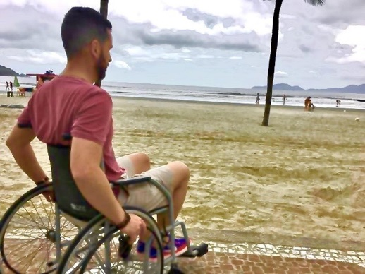
Jeśli komórka nerwowa zostanie uszkodzona, nie można jej już naprawić, ani zastąpić inną komórką. Dlatego złamanie kręgosłupa i przerwanie rdzenia kręgowego jest takie niebezpieczne i niestety nieodwracalne. Prowadzi ono do paraliżu, czyli utraty czucia i kontroli nad ciałem. Człowiek sparaliżowany od pasa w dół nie może poruszać nogami i w ogóle ich nie czuje. www.pixabay.com

sårbar |  |  | motorisk
sensorisk |  |  | muskelfiber
lam |  |  | fuktighet
smerte

Zadanie 1. Połącz słowa:
celler  hjernen  hodeskallen  lam  lynraskt  motorisk  nerveceller  organer  det perifere  nervesystem  ryggmargen  ryggraden  sensorisk  sentralnervesystem  systemer  sårbar |  | błyskawicznie  czaszka  komórki  kręgosłup  motoryczny  mózg  narządy  neurony  rdzeń kręgowy  sensoryczny  sparaliżowany  układ obwodowy  układ ośrodkowy  układy  wrażliwy/delikatny

Część 1-4 Zadanie 2. Połącz części zdań:
...nazywamy UKŁADEM.
Ciało człowieka składa się z...

... jeśli zostanie przerwany, nie można go już połączyć.
...to mózg i rdzeń kręgowy.
...komórek różnego rodzaju.
... np. ze skóry do mózgu, informując o doznaniach czuciowych.
... oznacza paraliż, czyli utratę kontroli i czucia.
...to nerwy, wychodzące z rdzenia kręgowego i biegnące do wszystkich części ciała.
... z mózgu do np. ręki lub nogi, która się porusza.
...zbudowany z neuronów.
Przerwanie rdzenia kręgowego....
Rdzeń kręgowy jest wrażliwy i delikatny, czyli ...
Nerwy sensoryczne
wysyłają sygnały ...
Nerwy motoryczne
wysyłają sygnały ...
Obwodowy układ nerwowy...
Ośrodkowy układ nerwowy...
Układ nerwowy jest ...
Narządy, które spełniają wspólną funkcję ...

5. Mózg Hjernen

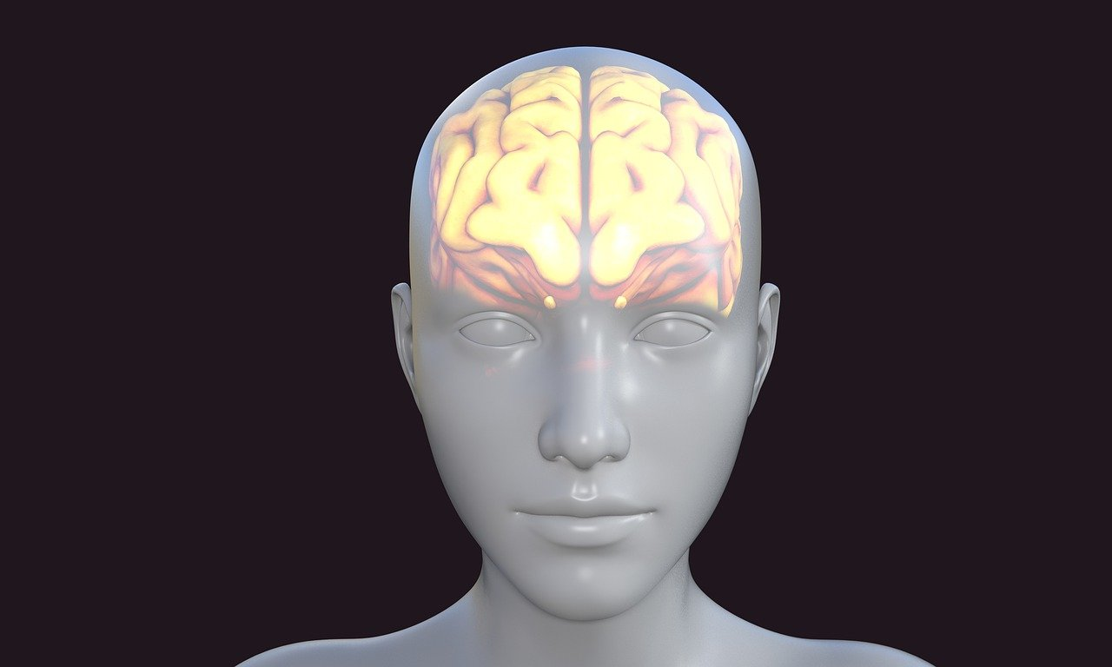
www.pixabay.com

Mózg to niesamowity narząd! Mózg i rdzeń kręgowy stanowią centralny układ nerwowy, najbardziej zaawansowany system naszego ciała.
Mózg kontroluje działanie wszystkich narządów naszego ciała, zupełnie bez naszej wiedzy. Steruje takimi zjawiskami jak: myśli, działanie, uczucia i pamięć. Sygnały z mózgu docierają w mgnieniu ok a do całego ciała.
Kiedy uczysz się nowych słów i zdobywasz nowe umiejętności, twoja wiedza jest magazynowana w mózgu. Nie da się go jednak zapełnić do końca.
Im częściej go używasz, tym jest sprawniejszy i lepiej działa.
Mózg rozwija swoje możliwości przez całe życie, zwłaszcza jednak w dzieciństwie i wczesnej młodości. Powstaje wówczas w mózgu mnóstwo połączeń nerwowych, dzięki którym można przyswoić sobie ogromną ilość wiedzy.

følelser |  |  | ryggmargen
handlinger |  |  | sentralnervesystem
hjernen |  |  | tanker
hukommelse |  |  | tilegne seg
koblinger |  |  | utvikle
kunnskap

6. Budowa mózgu Hjernens oppbygging

Mózg i jego sąsiednie struktury noszą nazwę mózgowie. Mózg jest chroniony przed uszkodzeniem przez twarde kości czaszki.
Największa część mózgowia to właśnie mózg. Dzieli się on na trzy główne części: mózg właściwy, móżdżek i pień mózgu. Mózg właściwy jest pokryty korą mózgową.
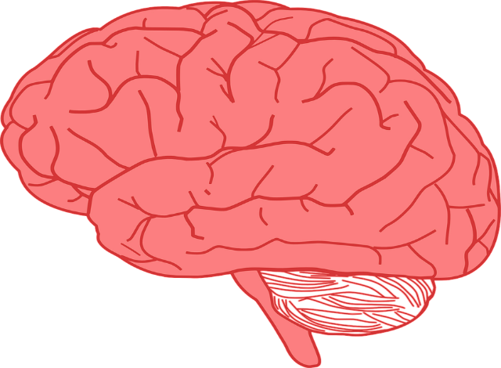 pixabay.com
móżdżek
lille hjernen
mózg właściwy
storhjernen
kora mózgowa
hjernebarken
pień mózgu
hjernestammen

Mózg właściwy pokryty jest pofałdowaną korą mózgową. Korę mózgową można podzielić na dodatkowe części:
- płat czołowy (czyli ta część mózgu, która znajduje się za naszym czołem)
- płat ciemieniowy (na szczycie głowy)
freepik.com
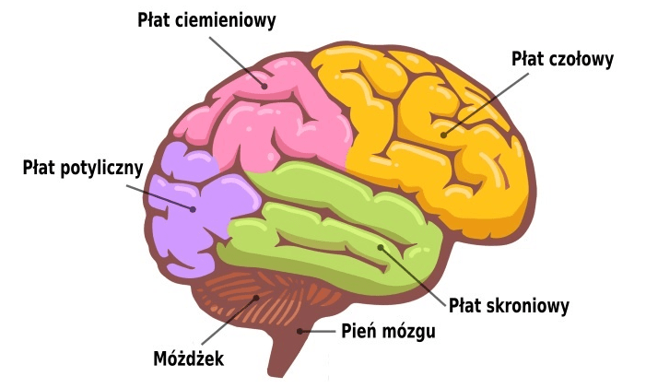
- płaty skroniowe (z boku głowy)
- płat potyliczny (z tyłu głowy)

Każdy z elementów mózgowia pełni własne, bardzo ważne funkcje. Naukowcy wciąż są w trakcie poznawania fukcji mózgu, ciągle skrywa on wiele tajemnic. Bardzo wiele można się dowiedzieć, badając pacjentów z urazami mózgu. Kiedy uszkodzony zostaje jakiś fragment mózgu, wyraźnie widać jaką rolę pełnił.

storhjernen |  |  | gåter
lillehjernen |  |  | forskere
hjernestammen |  |  | hjerneskade
hjernebark |  |  | foldet

7. Jak mózg się uczy? Hvordan lærer hjernen ?
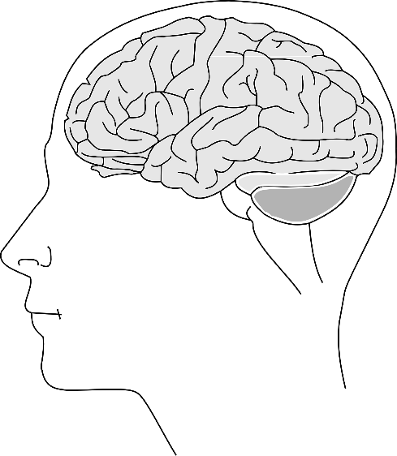
Mózg to miękka wodnista masa o wadze około 1,4 kg. W mózgu znajduje się około 100 miliardów komórek nerwowych (neuronów). Komórki te łączą się ze sobą, a całkowita liczba połączeń wynosi prawdopodobnie około 100 000 miliardów. Trudno sobie nawet wyobrazić taką liczbę. To dużo więcej niż liczba gwiazd we wszechświecie!
pixy.org
Neurony przesyłają sobie impulsy chemiczne i elektryczne. Połączenia neuronów, czyli sieci, powstają w wyniku naszych przeżyć i doświadczeń.


Kiedy uczyłeś się chodzić, pewna grupa neuronów w twoim mózgu połączyła się w sieć i zaczęła się ze sobą komunikować. Początkowo ta komunikacja nie działała jeszcze sprawnie i chodziłeś chwiejnie i niestabilnie. Po pewnym czasie jednak sieć zaczęła działać doskonale, a twój chód stał się pewny i stabilny. Połączenia między neuronami były coraz silniejsze, a w końcu wszystko zaczęło działać w zasadzie automatycznie. Idąc nie musisz zastanawiać się, jak stawiać kolejne kroki.

To samo dotyczy innych umiejętności jak np. jazda na rowerze czy kierowanie samochodem. Początkowo są trudne,
z czasem coraz łatwiejsze, aż w końcu stają się zupełnie proste i zautomatyzowane.
pxhere.com

bløt masse |  |  | nervecellene
erfaringer |  |  | opplevelser
forbindelser |  |  | stødig
nettverk |  |  | ustøtt

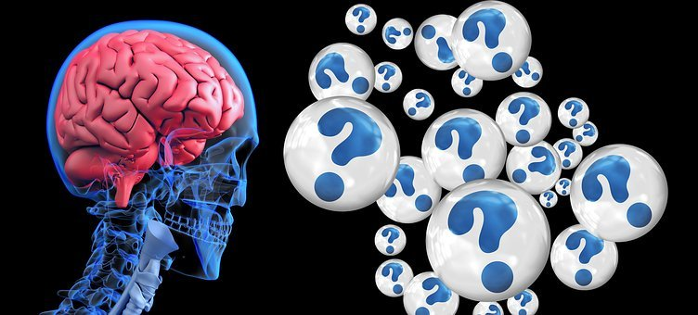
pixabay.org

8. Rozwój mózgu Hjernen i utvikling

Rozwój mózgu, czyli uczenie się to po prostu tworzenie nowych połączeń między neuronami. Działa to podobnie jak z mięśniami, im częściej go używasz, tym jest sprawniejszy.
Największy rozwój mózgu następuje, kiedy robimy rzeczy zupełnie nowe. Mogą to być zarówno czynności fizyczne (nowy sport, robienie na drutach, używanie nowego narzędzia itp.) jak i rozwiązywanie problemów teoretycznych wymagających zastanawiania się.
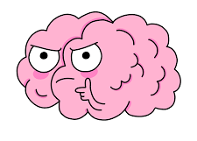
Mózg rozwija się przez całe życie, ale są dwa okresy w życiu, w których rozwija się szczególnie intensywnie. Pomyśl, ilu nowych rzeczy uczy się małe dziecko w pierwszych dwóch latach życia! Mózg dziecka w tym czasie podwaja swoją objętość i jest nastawiony przede wszystkim na tworzenie nowych połączeń, czyli uczenie się.
To samo dzieje się w wieku nastoletnim. Mózg nastolatka zwiększa swoją pojemność i gotowość na uczenie się nowych rzeczy. Czy to nie dobra wiadomość? Ileż nowych możliwości to nam daje!

dobler |  |  | gruble
kapasitet |  |  | periode
muligheter |  |  | spedbarn
muskel |  |  | strikking

9. Jak zapewnić sprawne działanie mózgu
Hvordan holde hjernen frisk?

Mózg stanowi tylko 2 % masy ciała, ale zużywa aż 20% energii, którą produkuje nasz organizm. Nasze mózgi to bardzo żarłoczne narządy!

Żeby sprawnie działać, mózg potrzebuje trzech ważnych rzeczy, które to ty musisz mu zapewnić.
1. WYSIŁEK FIZYCZNY – najlepiej na świeżym powietrzu. Tak wyćwiczysz mózg i zapewnisz mu potrzebny tlen.

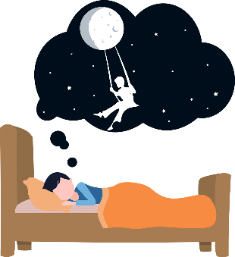
2. SEN – to dla mózgu element niezbędny.
W czasie nocnego snu mózg niejako układa na miejsce całą wiedzę i umiejętności zdobyte w ciągu dnia. 8-10 godzin snu to konieczna ilość dla młodego człowieka.
pxhere.com
Mózg człowieka niewyspanego działa znacznie gorzej,
ma trudności z koncentracją i zapamiętywaniem.
pixabay.org

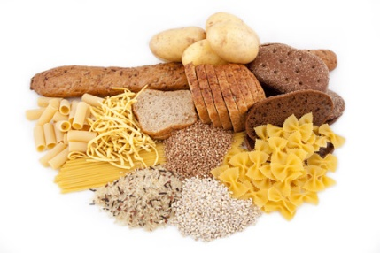
3 POŻYWIENIE – mózg potrzebuje do działania dużych ilości energii.
Najlepsze źródła energii to:
Zdrowe węglowodany:
ciemne pieczywo, kasze, płatki owsiane



Zdrowe tłuszcze: ryby, oliwa z oliwek, oleje roślinne, orzechy, migdały, pestki dyni i słonecznika, awokado

I oczywiście koniecznie witaminy i minerały
z owoców i warzyw!

gresskarkjerner |  |  | grovt brød
grådig |  |  | havregryn
mandler |  |  | ferdigheter
kunnskap |  |  | føde
oksygen

Część 5-9 Zadanie 1. Połącz słowa:
å doble  erfaringer  ferdigheter  føde  følelser  gruble  grådig  handlinger  hukommelse  kapasitet  koblinger  kunnskap  muligheter  nettverk  opplevelser  spedbarn  tanker  utvikle |  | doświadczenia  działania  niemowlę  możliwości  myśli  pamięć  podwajać  pojemność  pokarm, pożywienie  połączenia  przeżycia  rozwijać się  sieć  uczucia  umiejętności  wiedza  zastanawiać się  żarłoczny, chciwy

Część 5-9 Zadanie 2. Połącz części zdań:

...w dzieciństwie
i w okresie nastoletnim.
...pamięcią, uczuciami, myśleniem i działaniem wszystkich organów ciała.
...kiedy robimy rzeczy zupełnie nowe.
...mózg potrzebuje energii i snu.
...ogromne ilości komórek nerwowych (neuronów) .
...im częściej go używasz,
tym jest sprawniejszy.
...waży około 1,4 kg.
Żeby sprawnie działać, ...
Największy rozwój mózgu następuje...
Mózg dorosłego człowieka...
Uczenie się to po prostu...
...tworzenie nowych połączeń między neuronami w mózgu.
W mózgu znajdują się...
Mózg działa podobnie jak mięśnie, czyli...
Mózg rozwija się szczególnie intensywnie...
Mózg steruje...

Źródła/ Kilder
Elevkanalen.no
‘Hjelp barna med biologi, fysikk og kjemi’ Spektrum Forlag
Epodreczniki.pl
https://utw.uj.edu.pl/documents/6082181/1c5de254-abba-4683-94af-598b82e6b5a3

